Sætning (differentiation af kvadratrodsfunktionen)
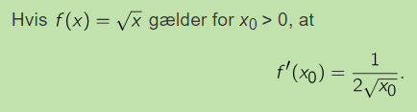
Se beviset gennemgået på video her: https://www.youtube.com/watch?v=NbCEzzf7x3I

Bevis:
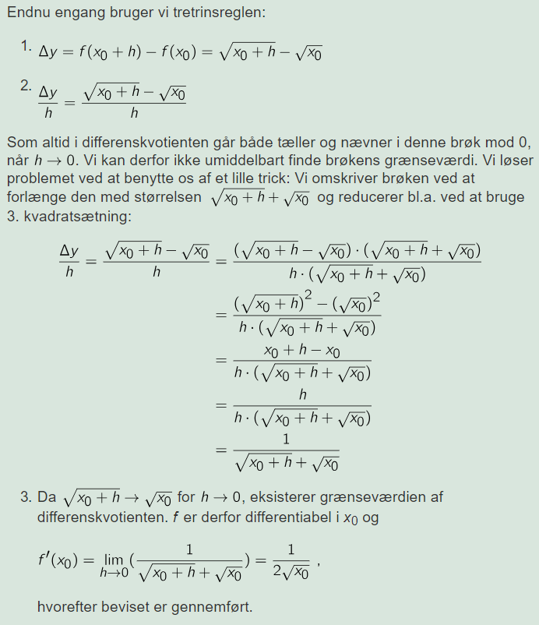
SE NÆSTE SIDE
Evt. hjælpefigur til tretrinsreglen:

